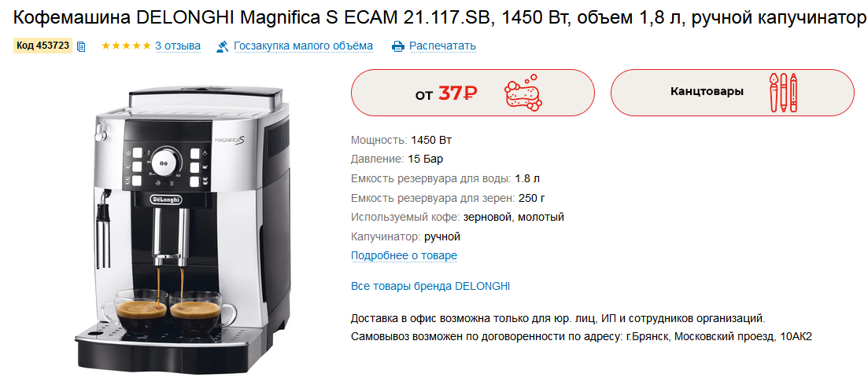
Техническое задание на покупку кофемашины для ФКОУ СОШ УФСИН России по Брянской области.

Аналогов не предлагать!

Зам. директора школы А.Н. Горелов

